P 142 n° 49
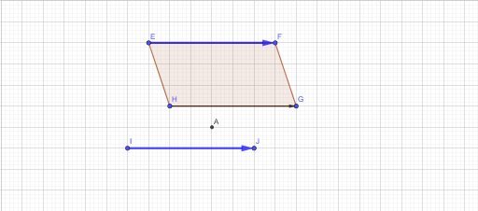
1. J image de I par la translation de vecteur
H → G
I → J
donc HGJI est un parallélogramme, les segments [HJ] et [GI] ont le même milieu.
On sait que les vecteurs et sont égaux.

2. On cherche à montrer que les vecteurs et sont égaux.
EFGH est un parallélogramme, donc et sont égaux
donc on a et donc d’où HGJI est un parallélogramme.

